MŮJ KLUB 2022 – ZÁKLADNÍ INFORMACE

Dne 1. 10. 2021 zveřejnila Národní sportovní agentura výzvu programu „MŮJ KLUB 2022“. Příjem žádostí bude spuštěn 21. 10. 2021, žádost lze podat nejpozději do 30. 11. 2021 do 12:00 hodin.
https://agenturasport.cz/muj-klub-2022/
Žádost se (stejně jako v loňském roce) bude podávat prostřednictvím Rejstříku sportu NSA:
www.rejstriksportu.cz
Povinnosti k rejstříku sportu – lze postupovat podle manuálu: https://agenturasport.cz/wp-content/uploads/2020/10/Manual_FAQ_REJSTRIK.pdf
Nový žadatel:
- provést všechny potřené zápisy do rejstříku – žádost o registraci, vypsat údaje o organizaci, údaje o statutárních zástupcích, nahrát evidenci členské základny
Již registrovaný žadatel:
- aktualizované všechny údaje o sportovní organizaci
- aktualizované údaje o statutárních zástupcích – musí být totožné se zápisem ve spolkovém rejstříku
- aktualizované údaje o členské základně

POZOR NOVÁ ZÁKONNÁ POVINNOST:
Na základě novely zákona o rozpočtových pravidlech platné od 1. 6. 2021 je novou povinností každého žadatele o státní dotaci doložit úplný výpis z evidence skutečných majitelů.
Úplný výpis lze získat těmito způsoby:
- Prostřednictví vlastní e-identity
- Prostřednictvím datové schránky spolku
- Prostřednictvím žádosti k příslušnému rejstříkovému soudu

Pro přihlášení do evidence skutečných majitelů dle bodu 1. a 2. postupujte následovně: (e-identita, datová schránka)
- Otevřít stránku: https://jaas.justice.cz/Account/Login?ReturnUrl=%2Fsaml%2Fsso%2Flogin%3FrequestId%3DlrFComLxjMgSzK4-bYAA0wVVFV2TmPpG_A
- Vybrat způsob přihlášení:
- e-identita – klik na příslušnou kolonku (třetí shora)
- vybrat z níže uvedené nabídky způsobu přihlášení a pak postupovat dle návodu u vybraného způsobu přihlášení
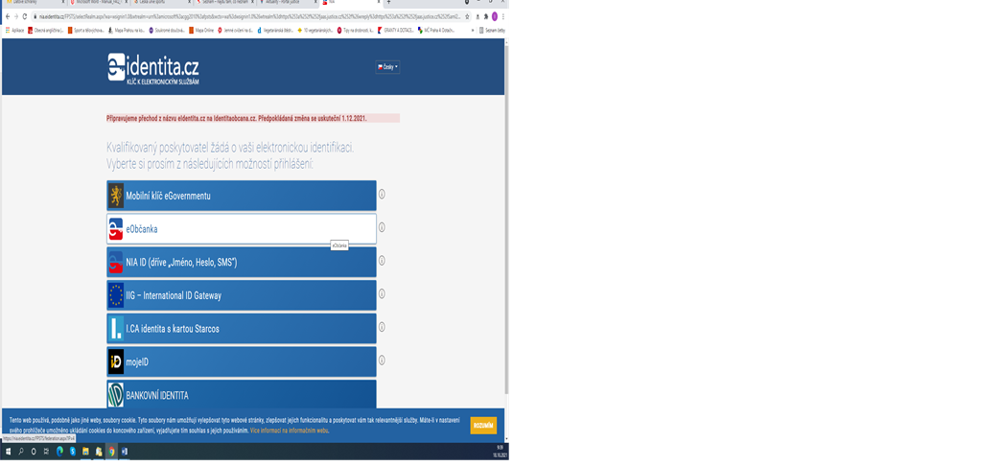

- datová schránka – klik na příslušnou kolonku (druhá shora)
- přihlásit se do datové schránky obvyklým způsobem, např. PŘIHLÁŠENÍ JMÉNEM A HESLEM

- vyplnit přihlašovací jméno a heslo a v nově otevřeném okně, klik na ANO

- vypsat IČ spolku, klik na HLEDAT

- stáhnout ÚPLNÝ VÝPIS!!!
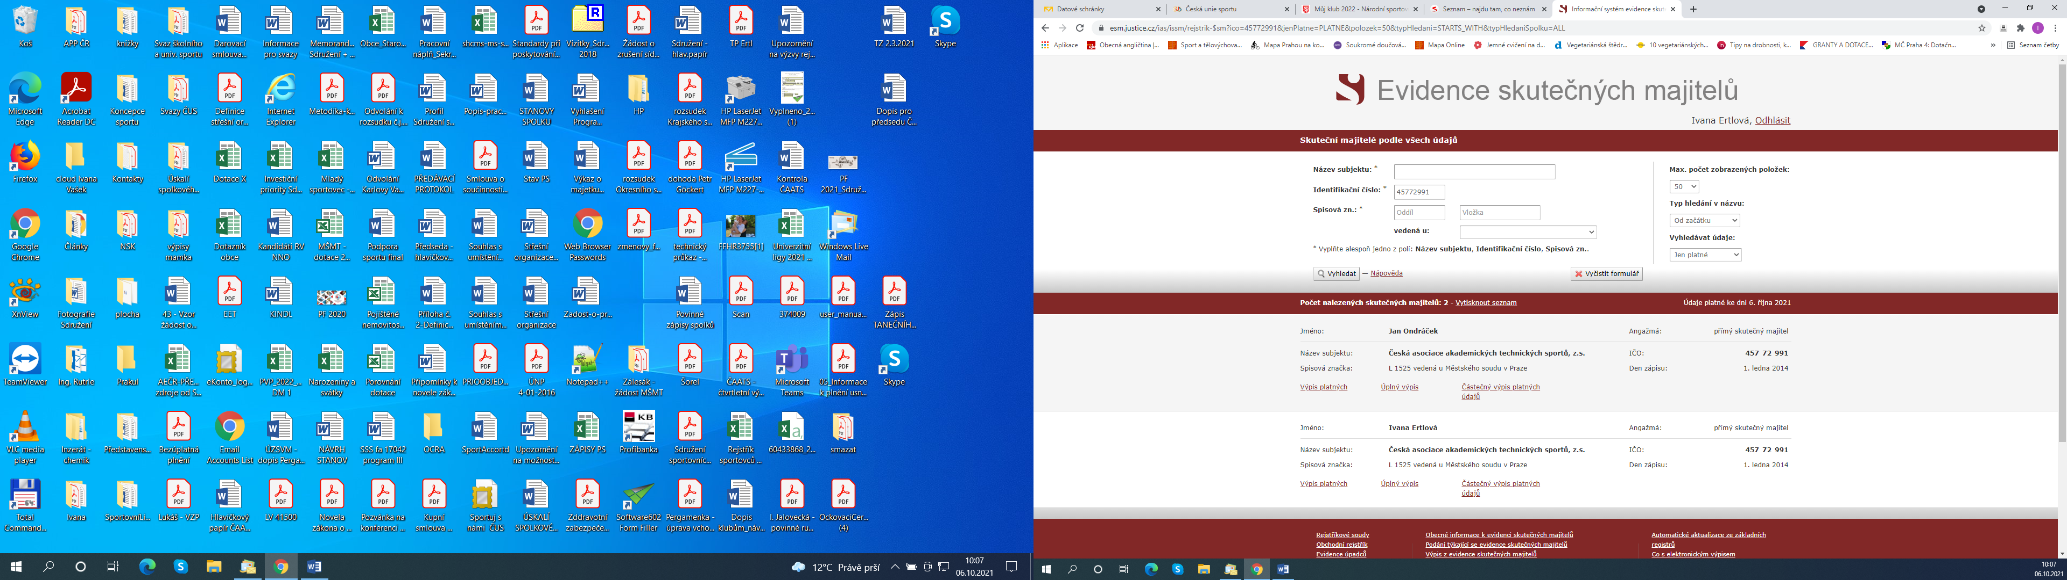

PŘIHLÁŠENÍ DLE BODU 3. – ŽÁDOST K PŘÍSLUŠNÉMU REJSTŘÍKOVÉMU SOUDU:
- použijí ti, kteří nemohou využít přihlášení e-identitou či datovou schránkou
- nutné podat písemnou žádost k příslušnému rejstříkovému soudu (tam, kde je spolek evidován)
- žádost musí být podepsána statutárním zástupcem, stačí prostý podpis bez ověření
- žádost musí být podána buď osobně na podatelnu rejstříkového soudu či zaslána poštou (v tomto případě rozhodně doporučenou poštou)
- na vyřízení žádosti má rejstříkový soud zákonnou 30denní lhůtu
- vyhotovení úplného výpisu je zpoplatněno, a to 70 Kč/ 1 strana (1 statutární zástupce = 1 strana, pro příklad – Sdružení sportovních svazů České republiky má 5 statutárních zástupců – výpis obsahuje 2 strany)
- pro urychlení celé procedury bylo rejstříkovým soudem doporučeno již přímo k písemné žádosti připojit kolky v příslušné částce (pokud si nejste jisti, zda bude výpis obsahovat 1 či více stran, pak raději zaplaťte o stránku více, neboť v případě přeplatku Vám bude soudem vrácen!)
- přikládáme vzor žádosti (příloha č. 1), zde upravte označení příslušného soudu, doplňte všechny potřebné údaje, podepište statutárním zástupcem, vylepte kolky a výše uvedenými způsoby zažádejte (podatelna, pošta)
- DŮRAZNĚ DOPORUČUJEME NEOTÁLET, VÝPIS JE NUTNÉ PŘILOŽIT K ŽÁDOSTI V TERMÍNU NEJPOZDĚJI DO 30. 11. 2021

DOLOŽENÍ BEZDLUŽNOSTI:
Její doložení bude možné dvěma způsoby:
- Formou potvrzení od jednotlivých orgánů státní správy – FÚ, celní správy, zdravotní pojišťovna, správa sociálního zabezpečení
nebo
- Formou čestného prohlášení – bude zařazeno přímo jako samostatná příloha do vyhlášené výzvy NSA
Spolek bude mít možnost si vybrat jeden z výše uvedených způsobů, možné bude také kombinace obou možností, např. doložit pouze potvrzení od finančního úřadu, ostatní formou čestného prohlášení. Z důvodu opatrnosti doporučujeme potvrzení od finančního úřadu doložit.

